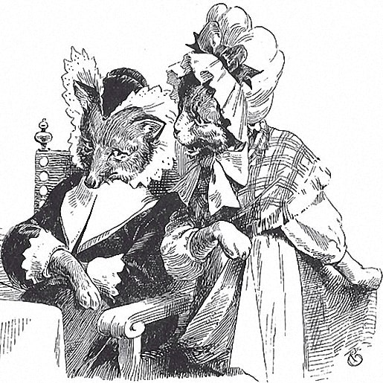
Первая сказкаЖил да был однажды старый лис о девяти хвостах; и покажись ему, что жена его, лисица, обманывает его; вот и задумал он ее испытать. Вытянулся под лавкой и прикинулся мертвым. Лисонька тотчас пошла к себе в комнату и заперлась в ней; а ее служанка, кисонька, сидела у очага и стряпала.Когда разнеслась весть, что старый лис умер, явились и женихи. Служанка, заслышав, что кто-то в дверь стучится, пошла и отперла, и видит — стоит у дверей молодой лис и говорит:Что ты, кисонька, творишь? Спать легла или не спишь?Она отвечала:Видишь ты, что я не сплю. Хочешь знать, что я творю? Пиво я в горшке варю — Гостя пивом угощу…"Спасибо вам, кисонька, — сказал лис, — а что же поделывает госпожа лисичка?"Служанка отвечала ему:Сидит в своей каморке И плачет, плачет горько, Она безмерно тужит О дорогом ей муже."Так скажите же ей, кисонька, что пришел, мол, молодой лис, который бы хотел за нее посвататься". — "Слушаю, господин лис!""И взобравшись на лесенку, Запела киска песенку: — Сударыня-лисичка! Открой ты мне светличку. — Зачем тебе, сестричка? — Жених стоит у двери. — Каков он? — Как все звери."А есть ли у него девять таких же пушистых хвостов, как у покойного моего мужа?" — "О нет, — отвечала кисонька, — у него только один хвост".— "Ну, так я не пойду за него".Кисонька сошла вниз и отослала жениха. Вскоре после того постучались опять у дверей, и уж другой лис стоял у порога: пришел свататься за лисоньку. У этого жениха было два хвоста; но и он не имел удачи.За ним приходили и другие, и у каждого было на один хвост больше; и всем-то лисонька отказывала, пока не пришел лис, у которого было девять хвостов, как и у старого мужа лисоньки.Как услышала это горестная вдова, так и обрадовалась, и сказала кисоньке:Двери да ворота шире отворите, Поскорей отсюда мужа выносите.Но как только задумали играть свадьбу, старый лис зашевелился под скамьею, угостил всех лозою, выгнал их за двери вместе с женою.

